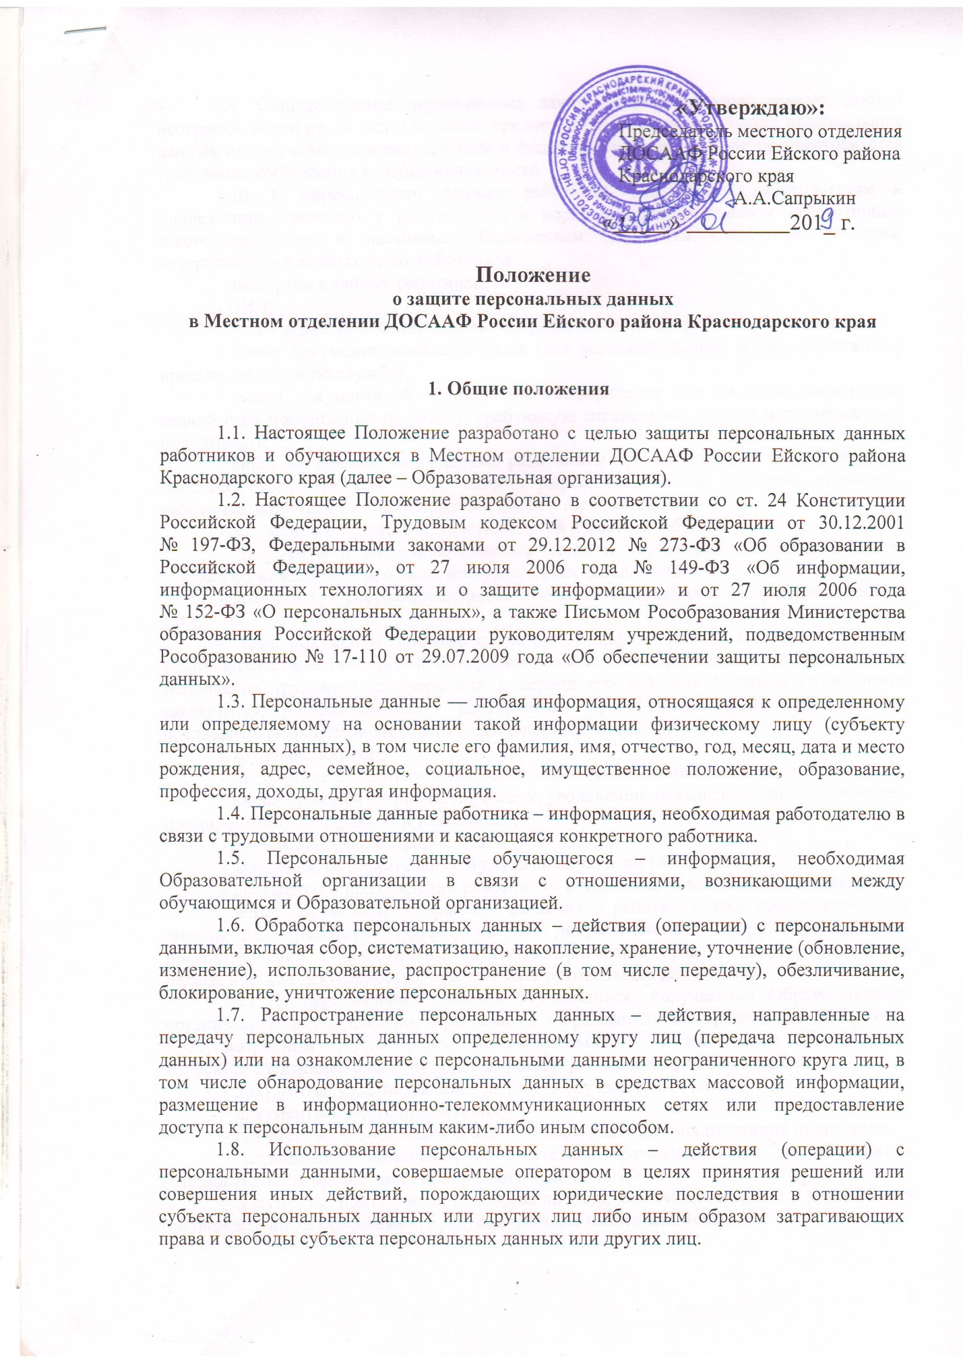

1.9. Общедоступные персональные данные – персональные данные, доступ неограниченного круга лиц к которым предоставлен с согласия субъекта персональных данных или на которые в соответствии с федеральными законами не распространяется требование соблюдения конфиденциальности.
1.10. К персональным данным работника, получаемым работодателем и подлежащим хранению у работодателя в порядке, предусмотренном действующим законодательством и настоящим Положением, относятся следующие сведения, содержащиеся в личных делах работников:
- паспортные данные работника;
- ИНН;
- копия страхового свидетельства государственного пенсионного страхования;
- копия документа воинского учета (для военнообязанных и лиц, подлежащих призыву на военную службу);
- копия документа об образовании, квалификации или наличии специальных знаний (при поступлении на работу, требующую специальных знаний или специальной подготовки);
- анкетные данные, заполненные работником при поступлении на работу или в процессе работы (в том числе: автобиография, сведения о семейном положении работника, перемене фамилии, наличии детей и иждивенцев);
- документы о возрасте малолетних детей и месте их обучения;
- документы о состоянии здоровья детей и других родственников (включая справки об инвалидности, о наличии хронических заболеваний);
- документы о состоянии здоровья (сведения об инвалидности, о беременности и т.п.);
- иные документы, которые с учетом специфики работы и в соответствии с законодательством Российской Федерации должны быть предъявлены работником при заключении трудового договора или в период его действия (включая медицинские заключения, предъявляемые работником при прохождении обязательных предварительных и периодических медицинских осмотров);
- трудовой договор;
- заключение по данным психологического исследования (если такое имеется);
- копии приказов о приеме, переводах, увольнении, повышении заработной платы, премировании, поощрениях и взысканиях;
- личная карточка по форме Т-2;
- заявления, объяснительные и служебные записки работника;
- документы о прохождении работником аттестации, повышении квалификации;
- иные документы, содержащие сведения о работнике, нахождение которых в личном деле работника необходимо для документального оформления трудовых правоотношений с работником (включая приговоры суда о запрете заниматься педагогической деятельностью или занимать руководящие должности).
1.11. К персональным данным обучающихся, получаемым Образовательной организацией и подлежащим хранению в Образовательной организации в порядке, предусмотренном действующим законодательством и настоящим Положением, относятся следующие сведения, содержащиеся в личных делах обучающихся:
- документы, удостоверяющие личность обучающегося (паспорт);
- документы о месте проживания;
- документы об образовании, необходимом для обучения по данной программе;
- медицинское заключение об отсутствии противопоказаний для обучения в образовательной организации конкретного вида и типа;
- документы, подтверждающие права на дополнительные гарантии и компенсации по определенным основаниям, предусмотренным законодательством;
- иные документы, содержащие персональные данные (в том числе сведения, необходимые для предоставления обучающемуся гарантий и компенсаций, установленных действующим законодательством).

2. Основные условия проведения обработки персональных данных

2.1. Образовательная организация определяет объем, содержание обрабатываемых персональных данных работников и обучающихся, руководствуясь Конституцией Российской Федерации, Трудовым кодексом Российской Федерации от 30.12.2001 № 197-ФЗ, Законом РФ от 29.12.2012 № 273-ФЗ «Об образовании в Российской Федерации» и иными федеральными законами.
2.2. Обработка персональных данных работников осуществляется исключительно в целях обеспечения соблюдения законов и иных нормативных правовых актов, содействия работникам в трудоустройстве, обучении и продвижении по службе, а также обеспечения личной безопасности работников, сохранности имущества, контроля количества и качества выполняемой работы.
2.3. Обработка персональных данных обучающегося осуществляется исключительно в целях обеспечения соблюдения законов и иных нормативных правовых актов, содействия обучающимся в обучении, обеспечения их личной безопасности, контроля качества обучения и обеспечения сохранности имущества.
2.4. Все персональные данные работника и (или) обучающегося предоставляются работником и (или) обучающимся, за исключением случаев, предусмотренных федеральным законодательством. Если персональные данные работника и (или) обучающегося возможно получить только у третьей стороны, то работодатель обязан заранее уведомить об этом работника и (или) обучающегося и получить его письменное согласие. Работодатель должен сообщить работнику и (или) обучающемуся о целях, предполагаемых источниках и способах получения персональных данных, а также о характере подлежащих получению персональных данных и последствиях отказа работника и (или) обучающегося дать письменное согласие на их получение.
2.5. Образовательная организация не имеет права получать и обрабатывать персональные данные работника (обучающегося) о его политических, религиозных и иных убеждениях и частной жизни без письменного согласия работника (обучающегося). Образовательная организация не имеет права получать и обрабатывать персональные данные работника (обучающегося) о его членстве в общественных объединениях или его профсоюзной деятельности, за исключением случаев, предусмотренных федеральными законами.
2.6. Образовательная организация вправе осуществлять сбор, передачу, уничтожение, хранение, использование информации о политических, религиозных, других убеждениях и частной жизни, а также информации, нарушающей тайну переписки, телефонных переговоров, почтовых, телеграфных и иных сообщений работника (обучающегося) только с его письменного согласия или на основании судебного решения.

3. Хранение и использование персональных данных

3.1. Персональные данные работников и обучающихся Образовательной организации хранятся на бумажных и электронных носителях, в специально предназначенных для этого помещениях.
3.2. В процессе хранения персональных данных работников и обучающихся должны обеспечиваться:
- требования нормативных документов, устанавливающих правила хранения конфиденциальных сведений;
- сохранность имеющихся данных, ограничение доступа к ним, в соответствии с законодательством Российской Федерации и настоящим Положением;
- контроль за достоверностью и полнотой персональных данных, их регулярное обновление и внесение по мере необходимости соответствующих изменений.
3.3. Доступ к персональным данным работников и обучающихся Образовательной организации имеют:
- руководитель Образовательной организации;
- заместители руководителя Образовательной организации;
- главный бухгалтер;
- работник отдела кадров Образовательной организации;
- специалист по учебно-методической работе Образовательной организации;
- преподаватели.
3.4. Помимо лиц, указанных в п. 3.3 настоящего Положения, право доступа к персональным данным работников и обучающихся имеют только лица, уполномоченные действующим законодательством Российской Федерации.
3.5. Лица, имеющие доступ к персональным данным обязаны использовать персональные данные работников и обучающихся лишь в целях, для которых они были предоставлены.
3.6. Ответственным за организацию и осуществление хранения персональных данных работников и обучающихся Образовательной организации является лицо, назначенное приказом руководителя Образовательной организации.
3.7. Персональные данные работника отражаются в личной карточке работника (форма Т-2), которая заполняется после издания приказа о его приеме на работу.
3.8. Персональные данные обучающегося отражаются в его личном деле, которое заполняется после издания приказа о его зачисления в Образовательную организацию. Личные дела обучающихся в алфавитном порядке формируются в папках по учебным группам, которые хранятся в специально оборудованных несгораемых шкафах.

4. Передача персональных данных

4.1. При передаче персональных данных работников и обучающихся Образовательной организации другим юридическим и физическим лицам Образовательная организация должна соблюдать следующие требования:
4.1.1. Персональные данные работника (обучающегося) не могут быть сообщены третьей стороне без письменного согласия работника (обучающегося) за исключением случаев, когда это необходимо для предупреждения угрозы жизни и здоровью работника (обучающегося), а также в случаях, установленных федеральными законами.
4.1.2. Лица, получающие персональные данные работника (обучающегося) должны предупреждаться о том, что эти данные могут быть использованы лишь в целях, для которых они сообщены. Образовательная организация должна требовать от этих лиц подтверждения того, что это правило соблюдено. Лица, получающие персональные данные работника, обязаны соблюдать режим конфиденциальности. Данное положение не распространяется на обмен персональными данными работников в порядке, установленном федеральными законами.
4.2. Передача персональных данных работника (обучающегося) его представителям может быть осуществлена в установленном действующим законодательством порядке только в том объеме, который необходим для выполнения указанными представителями их функций.

5. Права работников (обучающихся) на обеспечение защиты персональных данных

5.1. В целях обеспечения защиты персональных данных, хранящихся в Образовательной организации, работники (обучающиеся) имеют право:
5.1.1. Получать полную информацию о своих персональных данных и их обработке.
5.1.2. Свободного бесплатного доступа к своим персональным данным, включая право на получение копии любой записи, содержащей персональные данные работника (обучающегося) за исключением случаев, предусмотренных федеральными законами. Получение указанной информации о своих персональных данных возможно при личном обращении работника (обучающегося) к лицу, ответственному за организацию и осуществление хранения персональных данных работников и обучающихся.
5.1.3. Требовать об исключении или исправлении неверных или неполных персональных данных, а также данных, обработанных с нарушением требований действующего законодательства. Указанное требование должно быть оформлено письменным заявлением работника (обучающегося) на имя руководителя Образовательной организации. При отказе руководителя Образовательной организации исключить или исправить персональные данные работника (обучающегося), работник (обучающийся) имеет право заявить в письменном виде руководителю Образовательной организации о своем несогласии, с соответствующим обоснованием такого несогласия. Персональные данные оценочного характера работник (обучающийся) имеет право дополнить заявлением, выражающим его собственную точку зрения.
5.1.4. Требовать об извещении Образовательной организацией всех лиц, которым ранее были сообщены неверные или неполные персональные данные работника (обучающегося), обо всех произведенных в них исключениях, исправлениях или дополнениях.
5.1.5. Обжаловать в суде любые неправомерные действия или бездействия Образовательной организации при обработке и защите его персональных данных.

6. Обязанности субъекта персональных данных
по обеспечению достоверности его персональных данных

6.1. В целях обеспечения достоверности персональных данных работники обязаны:
6.1.1. При приеме на работу в Образовательную организацию представлять уполномоченным работникам Образовательной организации достоверные сведения о себе в порядке и объеме, предусмотренном законодательством Российской Федерации.
6.1.2. В случае изменения персональных данных работника: фамилия, имя, отчество, адрес места жительства, паспортные данные, сведения об образовании, состоянии здоровья (вследствие выявления в соответствии с медицинским заключением противопоказаний для выполнения работником его должностных, трудовых обязанностей и т.п.) сообщать об этом в течение 5 рабочих дней с даты их изменений.
6.2. В целях обеспечения достоверности персональных данных обучающиеся обязаны:
6.2.1. При приеме в Образовательную организацию представлять уполномоченным работникам Образовательной организации достоверные сведения о себе.
6.2.2. В случае изменения сведений, составляющих персональные данные обучающегося, он обязан в течение 10 дней сообщить об этом уполномоченному работнику Образовательной организации.

7. Ответственность за нарушение настоящего Положения

7.1. За нарушение порядка обработки (сбора, хранения, использования, распространения и защиты) персональных данных должностное лицо несет административную ответственность в соответствии с действующим законодательством.
7.2. За нарушение правил хранения и использования персональных данных, повлекшее за собой материальный ущерб работодателю, работник несет материальную ответственность в соответствии с действующим законодательством.
7.3. Материальный ущерб, нанесенный субъекту персональных данных за счет ненадлежащего хранения и использования персональных данных, подлежит возмещению в порядке, установленном действующим законодательством.
7.4. Образовательная организация вправе осуществлять без уведомления уполномоченного органа по защите прав субъектов персональных данных лишь обработку следующих персональных данных:
- относящихся к субъектам персональных данных, которых связывают с оператором трудовые отношения (работникам);
- полученных оператором в связи с заключением договора, стороной которого является субъект персональных данных (обучающийся и др.), если персональные данные не распространяются, а также не предоставляются третьим лицам без согласия субъекта персональных данных и используются оператором исключительно для исполнения указанного договора и заключения договоров с субъектом персональных данных;
- являющихся общедоступными персональными данными;
- включающих в себя только фамилии, имена и отчества субъектов персональных данных;
- необходимых в целях однократного пропуска субъекта персональных данных на территорию Образовательной организации или в иных аналогичных целях;
- включенных в информационные системы персональных данных, имеющие в соответствии с федеральными законами статус федеральных автоматизированных информационных систем, а также в государственные информационные системы персональных данных, созданные в целях защиты безопасности государства и общественного порядка;
- обрабатываемых без использования средств автоматизации в соответствии с федеральными законами или иными нормативными правовыми актами Российской Федерации, устанавливающими требования к обеспечению безопасности персональных данных при их обработке и к соблюдению прав субъектов персональных данных.
Во всех остальных случаях оператор (руководитель Образовательной организации и (или) уполномоченное им лицо) обязан направить в уполномоченный орган по защите прав субъектов персональных данных соответствующее уведомление

